JULES RENARD, Histoires Naturelles illustrées par Benjamin Rabier  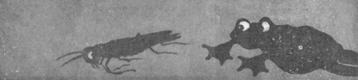 | 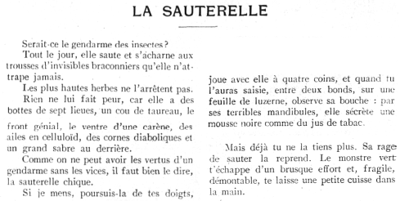
LA SAUTERELLE  Serait-ce le gendarme des insectes ?  Tout le jour, elle saute et s'acharne aux trousses d'invisibles braconniers qu'elle n'attrape jamais.  Les plus hautes herbes ne l'arrêtent jamais.  Rien ne lui fait peur, car elle a des bottes de sept lieues, un cou de taureau, le front génial, le ventre d'une carène, des ailes en celluloïd, des cornes diaboliques et un grand sabre au derrière.  Comme on ne peut avoir les vertus d'un gendarme sans les vices, il faut bien le dire, la sauterelle chique.  Si je mens, poursuis-la de tes doigts, joue avec elle à quatre coins, et quand tu l'auras saisie, entre deux bonds, sur une feuille de luzerne, observe sa bouche:par ses terribles mandibules, elle sécrète une mousse noire comme du jus de tabac.  Mais déjà tu ne la tiens plus. Sa rage de sauter la reprend. Le monstre vert t'échappe d'un brusque effort et, fragile, démontable, te laisse une petite cuisse dans la main. | Questionnaire de lecture  1 Une métaphore est une comparaison sans mot de comparaison. À qui la sauterelle est-elle comparée ?  _____________________________________________  2 Quelle expression remplace « à la poursuite de » ?  _____________________________________________  3 Que font les braconniers ? ____________________  _____________________________________________  4 Quelles sont les caractéristiques de la sauterelle que l'auteur utilise pour en faire un monstre vert ?  _____________________________________________  _____________________________________________  5 Souligne trois verbes à l'impératif : l'auteur joue avec son lecteur tout en lui disant de jouer avec la sauterelle.  6 Surligner la « chute » du monstre... et du lecteur.

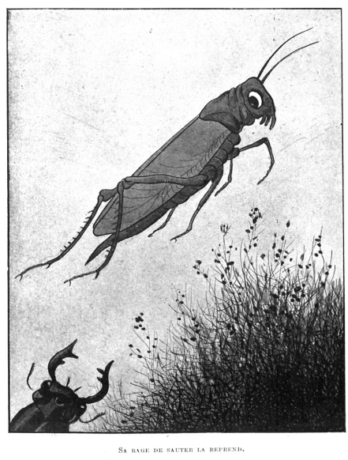 | Production d'écrit  Les rôles sont renversés : la sauterelle est prise en chasse par un lucane. Raconter la course-poursuite  _____________________________________________________________  _____________________________________________________________  _____________________________________________________________  _____________________________________________________________  _____________________________________________________________  _____________________________________________________________  _____________________________________________________________  _____________________________________________________________

